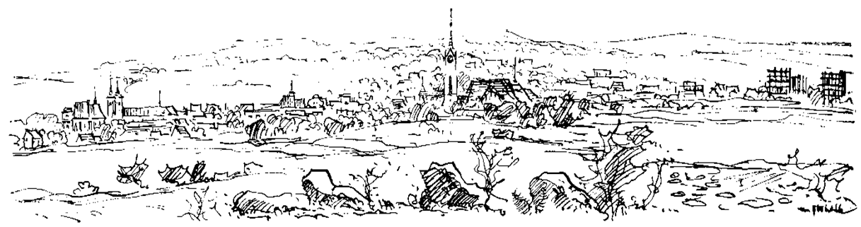

1. ročník závodu jednotlivkyň v moderní gymnastice
SUNSHINE CUP
23. 6. 2018
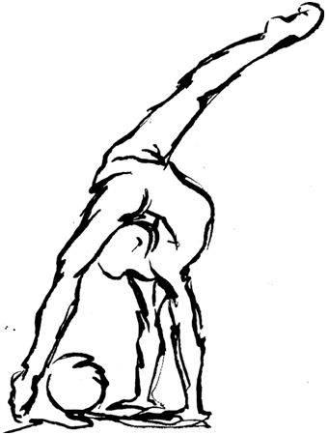
SUNSHINE CUP
23. 6. 2018

Vážení sportovní přátelé,
dovolujeme si Vás co nejsrdečněji pozvat na 1. ročník závodu jednotlivkyň v moderní gymnastice s názvem Sunshine cup, který pořádá klub moderní gymnastiky RG Proactive Milevsko dne 23. 6. 2018 na náměstí Edvarda Beneše v Milevsku.
Těšíme se na Vaši účast

ZÁKLADNÍ INFORMACE
Pořadatel | RG Proactive Milevsko
Datum závodu | 23. června 2018
Místo konání | Náměstí Edvarda Beneše Milevsko
Předběžný časový rozvrh | 10:00 – porada rozhodčích a trenérů  11:00 – začátek závodu  17:00 – ukončení závodu  17:15 – Gala show  19:00 – banket
Zázemí pro rozcvičení | Radnice města Milevska
Delegace | 1 kvalifikovaná rozhodčí  6 gymnastek  Podmínkou přihlášení závodnic je účast rozhodčí!
Přihlášky | Zasílejte do 10. května 2018!!!  Emailem na adresu: ludmila.korytova@seznam.cz
Startovné | ročník 2011 a ml. 500,- Kč  ostatní 700,- Kč
Hudba | CD přehrávač
Ubytování | Na vlastní náklady  Lze zařídit v: HOTEL STADION – cena 500,-/os.
Stravování | Pro účastníky bude připraveno občerstvení
Kontakt | Korytová Ludmila  736 640 364  ludmila.korytova@seznam.cz  Písecké předměstí 1344 Milevsko 39901  www.proactivemilevsko.wbs.cz

KATEGORIE
1. kategorie
Ročník narození 2011 a mladší
- Sestava bez náčiní
Max. 5 prvků, min. 2 série tanečních kroků, max. 3 dynamické prvky s rotací, (D = 8,00)
2. kategorie
Ročník narození 2008 – 2009
- Sestava bez náčiní
Max. 6 prvků, min. 2 série tanečních kroků, max. 3 dynamické prvky s rotací, (D = 8,00)
- Sestava s libovolným náčiním
Max. 6 prvků, min. 2 série tanečních kroků, min. 1 RISK, bez limitu obtížnosti s náčiním, (D = 8,00)
- Finále
3. kategorie
Ročník narození 2006 – 2007
- Sestava s libovolným náčiním
- Sestava s libovolným náčiním
- Finále
4. kategorie
Ročník narození 2003 – 2005
- Sestava s libovolným náčiním
- Sestava s libovolným náčiním
- Finále
5. kategorie
Ročník narození 2002 a starší
- Sestava s libovolným náčiním
- Sestava s libovolným náčiním
- Finále

Počet postupujících do finále bude upřesněn na základě počtu startujících v jednotlivých kategoriích. Pořádající oddíl si vyhrazuje právo účast domácí závodnice ve finále.
Máte-li možnost, prosím přivezte více rozhodčí. Jejich jména a kvalifikaci uveďte do přihlášky.
Do přihlášek prosím uveďte jméno závodnice, ročník narození, náčiní a kategorii, ve které závodnice během roku závodí (např. kadetky starší, seniorky, atd.). Podle počtu přihlášených je možné 1. kategorii rozdělit dle ročníku narození, zbylé kategorie dle výkonnosti na naděje starší, juniorky, seniorky a kadetky mladší, kadetky starší a dorostenky.
DO KAŽDÉ KATEGORIE LZE PŘIHLÁSIT MAX. 2 ZÁVODNICE.
SOUTĚŽ TÝMŮ
Každý oddíl má možnost vytvořit dva týmy. Tým se skládá ze tří gymnastek z různých kategorií. Do přihlášek prosím uveďte jména a ročník narození gymnastek z jednotlivých týmů.
GALA SHOW – na motivy FOUR SEASONS
Každý oddíl má možnost zúčastnit se Gala show, která bude probíhat v podvečer závodu. Každý oddíl může předvést jednu skladbu o délce 3 minuty. Do přihlášek prosím uveďte název skladby. Na závěr Gala show proběhne společný taneček.
RAUT
Každý oddíl bude mít možnost zúčastnit se večerního rautu. Do přihlášek prosím uveďte, zda máte o raut zájem a případně přibližný počet osob, které by se rautu zúčastnily.
DOPROVODNÝ PROGRAM
Účast na tomto závodu přislíbily bývalé české reprezentantky Anna Šebková a Monika Vlčková, se kterými proběhne autogramiáda, focení, rozhovory atd. Pro děti bude připraven koutek „dotvoř si sám“ (např. tvorba maňásků), také proběhne ukázka výcviku psů. Mimo jiné budou mít účastníci možnost navštívit Muzeum maškar, které se nachází přímo na náměstí Edvarda Beneše. Během dne proběhne nácvik tanečku, kterým celý závod společně zakončíme.
UPOZORNĚNÍ
Vzhledem k časovým možnostem budeme moci na tento závod přijmout omezené množství závodnic. Prosíme tedy všechny, jež mají zájem, o co nejvčasnější přihlášení.

Těšíme se na Vaši účast
RG PROACTIVE MILEVSKO

